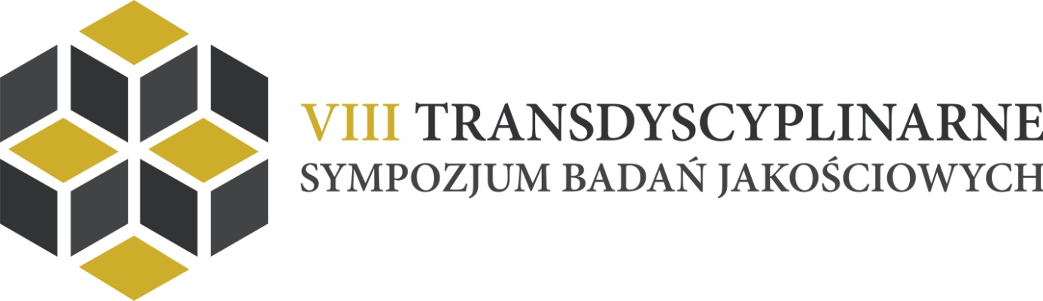

Tytuł warsztatu: AUTOETNOGRAFIA

Prowadzący: dr hab. Anna Kacperczyk, dr Marcin Kafar (Uniwersytet Łódzki)

Celem warsztatu jest zapoznanie słuchaczy z możliwościami, jakie daje umiejętność prowadzenia badań przy użyciu autoetnografii. Uczestnicy będą mieli okazję do zaznajomienia się z najważniejszymi elementami autoetnografii jako metody wytwarzania wiedzy, przy uwzględnieniu jej zaplecza teoretycznego, metodologicznego i metodycznego. W zakresie przewidzianych działań warsztatowych, prowadzący wykorzystają istniejące w szerszym obiegu źródła autoetnograficzne, a także sięgną po niepublikowane materiały pochodzące bezpośrednio od twórców autoetnografii, Carolyn Ellis i Arthura P. Bochnera. Bardzo ważne części warsztatów stanowić będą interaktywne prace z klasycznymi tekstami autoetnograficznymi, jak również z tekstami, które zostaną stworzone przez osoby partycypujące w zajęciach.
Ramowy program warsztatu Autoetnografia jako metoda badawcza

Cz. I – U PODSTAW AUTOETNOGRAFII
1. Czym jest a czym nie jest autoetnografia?
2. Historia autoetnografii jako sposobu wytwarzania wiedzy

Cz. II – WOKÓŁ TEKSTU AUTOETNOGRAFICZNEGO
1. Autoetnografia – od praktyki „doświadczenia” do praktyki „pisania”
2. Interaktywna praca nad próbkami tekstów autoetnograficznych (na bazie materiałów źródłowych)

Cz. III – AUTOETNOGRAFICZNY PERFORMANS
1. Interaktywna praca nad tekstami autoetnograficznymi przygotowanymi przez uczestników zajęć
2. Ewaluacja projektów autoetnograficznych

